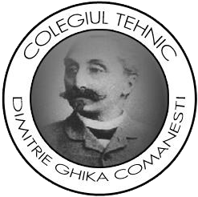
Nr. 11/2018
REVISTA ELEVILOR PASIONAŢI DE ISTORIE
DE LA
COLEGIUL TEHNIC “DIMITRIE GHIKA” COMĂNEŞTI

PROF.COORDONATOR: PRISACARIU ELENA MIHAELA
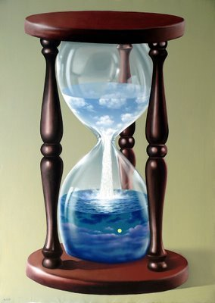
Iulie 2018, ISSN2068-200X

ROMÂNIA LA 100 DE ANI

LUCRĂRI ALE ELEVILOR, MEMBRII AI CERCULUI DE ISTORIE-ROMÂNIA PRIMUL CENTENAR, DESPRE PRIMUL RĂZBOI MONDIAL DAR ȘI DESPRE VETERANI DE RĂZBOI DIN ZONA VĂII TROTUȘULUI

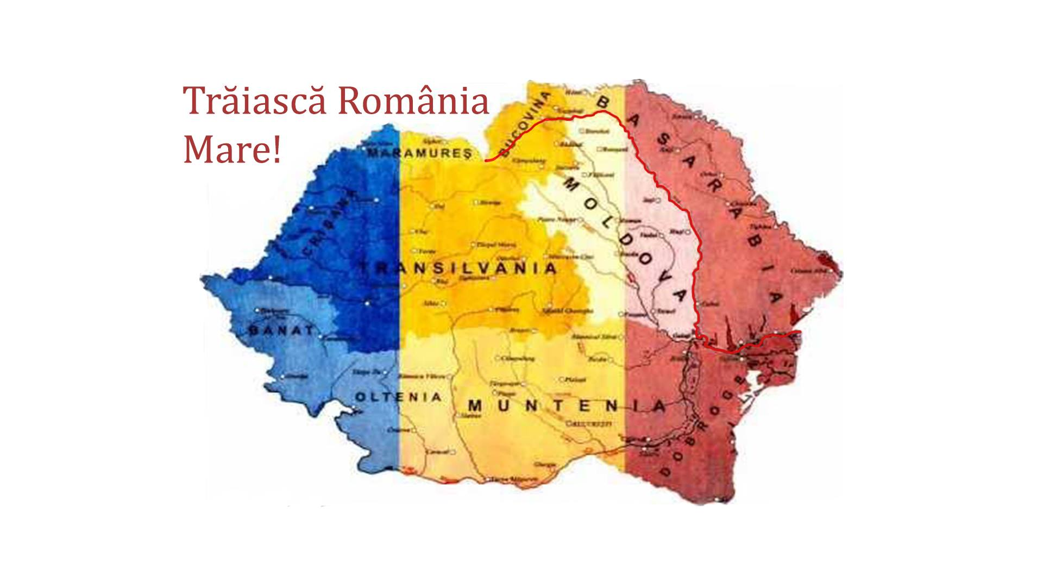
Coordonator prof. : PRISACARIU ELENA MIHAELA
Colectivul de redacție : MIHAI VLAD, CLASA a VIII a
IONICĂ DARIA, CLASA a IX a C
PARASCANU LOREDANA, CLASA a X a D
TEFELEȘ AMALIA, CLASA a VII a

Un erou copil - Măriuca Zaharia
Ionică Daria Maria, clasa a IX a C,
Colegiul Tehnic ,,D. Ghika” Comăneşti,

Maria, o adevarată eroină, a fost o fetiţă de 12 ani, căzută vitejeşte în luptele de la Mărăşeşti în timpul primului război mondial. În urmă cu o sută de ani pe câmpurile din judeţul Vrancea s-a dat poate cea mai grea, îndelungată şi mai eroică bătălie din acest mare război. De altfel, după război, pe locul unde s-au jertfit mii şi mii de ostaşi, s-a ridicat cel mai mare mausoleu din ţară şi printre cele mai importante din Europa. Acesta adăposteşte rămăşiţele a 5073 de soldaţi şi ofiţeri în 154 de cripte individuale şi nouă cripte comune împărţite pe 18 zone. În acest mausoleu se află şi osemintele singurului copil, o fetiţă de numai 12 ani, cunoscută sub numele de Măriuca Zaharia.
Legenda spune ca fetiţa a transmis date despre atacurile germanilor în cea mai cumplită confruntare din timpul luptelor de la Mărăşeşti. Născută la Pădureni, în anul 1905, Măriuca avea doar 12 ani în anul 1917, şi locuia cu bunicul său Ion Zaharia în satul Haret, foarte aproape de locul importantelor bătălii din aceea vară. În livada bunicului ei, armata română instalase un post de observaţie al trupelor românesţi, care oferea o panoramă asupra a tot ce se desfăşura de front. Dintr-un nuc, soldatul transmitea telefonic toate coordonatele de atac ale artileriştilor, o misiune foarte importantă, care a dus la retragerea trupelor inamice. În aceea livadă, Mariuca s-a împrietenit cu soldaţii români şi chiar a deprins din tainele muncii lor, fiind captivată de mişcările de trupe pe care le observa cu ajutorul binoclului oferit de soldaţi. În ziua de 5 august, cu 24 de ore înaintea marii victorii a armatei române, în urma bombardamentelor germane, soldatul care se afla în nuc a fost ucis.
Fetiţa cu un curaj nebun, i-a luat locul şi a transmis telefonic mai departe ceea ce zarea pe câmpul de luptă. ,,Vreau să fac şi eu ceva pentru ţara mea, le-a spus fetiţa comandanţilor armatei romane, care erau uluiţi de faptul ca un copil face munca unui soldat. Informaţiile oferite de Măriuca s-au dovedit preţioase, din moment ce a fost blocată înaintarea trupelor germane. Din păcate, un obuz lansat de trupele germane a dus la moartea acestei fetiţe, un caz excepţional, un copil care a schimbat cursul vieţii multor oameni. În puţine, dar mari cuvinte, Măriuca a dat dovadă de devotament, curaj şi iubire de ţară.
Faptele acestui copil cu suflet de aur reprezintă o lecţie pentru cei rămasi în viaţă, pentru a crea sentimentul de iubire de ţară indiferent de vârstă, preocupări. Faptele de eroism ale Măriuca au fost evocate mai întâi în filmul Balada pentru Măriuca din anul 1969, dar şi în povestirile lui Dumitru Almaş, din lucrarea Povestiri istorice. Din lucrarea amintită, aflăm că ,,Maria sau cum o alintau prietenii, Măriuca, trăia în satul Răzoare, la casa bunicului ei, Ion Zaharia. Frontul a ajuns în dreptul satului lor şi acolo se dă o cumplită bătălie între armata română şi cea germană. De aceea, satul a fost evacuat, toţi sătenii şi-au luat ce au putut fiecare şi au plecat în alta parte la adăpost, în munţi. Numai mos Ion Zaharia a rămas la casa lui. A săpat un şant adânc în livadă. Aici se ascundea ori de cate ori nemții bombardau satul”. Era o copilă şi nu şi-a dat seama prea mult de ce se întamplă, dar a făcut un gest plin de curaj, în momentul în care soldatul român a fost ucis, luându-i locul.
Jertfa Măriucăi, la fel ca cea a miilor de soldaţi căzuţi în primul război mondial, a făcut posibilă păstrarea teritoriului românesc şi în anul 1918, împlinirea visului de veacuri al românilor, crearea României Mari, alcătuită din toate provinciile în care locuiau aproape toți românii.
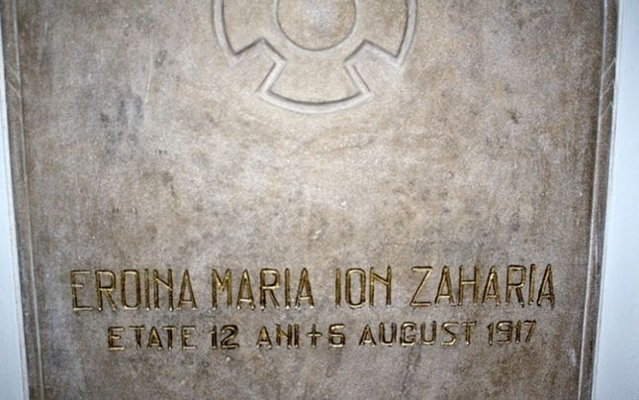

Ecaterina Teodoroiu – o eroina adevărată
Parascanu Loredana, clasa a X a D , Colegiul Tehnic ,,D. Ghika” Comăneşti
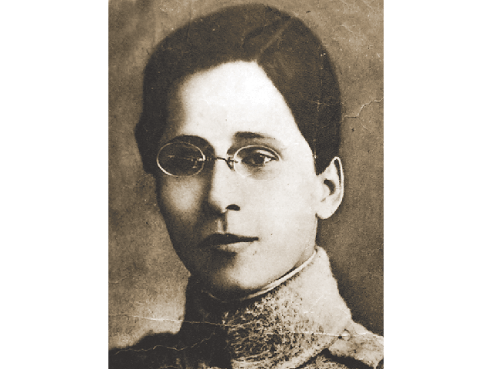

Tânăra Ecaterina Teodoroiu a fost una dintre eroinele poporului român, a cărui nume a rămas în istoria noastră milenară. Călăuzită de cele mai nobile sentimente faţă de patrie, ea a îmbrăcat mai întâi costumul alb de infiermiera pentru cei răniţi, iar apoi uniforma de soldat, hotărâtă să apere cu arma în mână pământul strămoșesc, implicându-se în marile bătălii din timpul primului război mondial.
Ecaterina sau Cătălina Vasile Toderoiu a fost o fată de ţărani săraci, născută în 14 ianuarie 1894, părinţii sai fiind Vasile şi Elena Todoroiu. Înca de mic copil, Ecaterina n-a ezitat să–i spună mamei sale că vrea să înveţe şi că nu doreşte să rămână acasă la fel ca alţi copii din Vlădeni. Sprijinită de mama sa, devine elevă urmând clasele primare în satul natal şi apoi la Tg. Jiu. Studiile normale le face tot la Tg. Jiu, însă nu există prea multe detalii, deoarece arhiva a fost distrusă în timpul primului război mondial. Partea finală a studiilor le face la Bucureşti, până în vara anului 1916, când România intră în primul război mondial după de 2 ani de perioada de neutralitate.
Prima participare a eroinei din judetul Gorj în viaţa militară este consemnată în anul 1913, când desi elevă în clasa a V-a s-a înscris ca cercetaşă la îngrijirea răniţilor în Tg. Jiu, iar după intrarea României în războiul mondial este întâlnită în spital, acordând ingrijiri răniţilor.
Din dorința de a-i răzbuna pe toți cei patru frați ai ei care muriseră în lupte, Ecaterina a cerut să fie transferată la o unitate de combatanți. A fost luată prizonieră, a evadat și a fost rănită de două ori. În spital, a fost decorată de casa regală și avansată la gradul de sublocotenent.
În 10 octombrie 1916 a avut loc prima bătălie de la Jiu. Trupele Armatei I Române, comandate de generalul Ion Dragalina, au respins o puternică ofensivă inamică, iar soldatul Ecaterina Teodoroiu a fost în primele linii. Revenită la unitatea sa, a continuat luptele în zona orașului Filiași și a fost din nou rănită, de această dată mai grav, suferind fracturi ale tibiei și femurului stângi. În timp ce se afla în spital, armata română s-a retras în Moldova, și ea a fost mutată pe rând în spitalele din Craiova, București și în cele din urmă, Iași.
Pentru aceste fapte de arme a fost decorată în martie 1917 mai întâi de organizația de cercetași cu „Virtutea cercetășească” de aur, iar apoi prin decret regal cu „Virtutea militară” clasa a II-a, fiind vizitată de mai multe ori de regina Maria. A revenit pe front în vara lui 1917, iar in seara zilei de 22 august, în cursul unui atac declanșat de Regimentul 40 Rezervă german și respins de trupele române, Ecaterina Teodoroiu cade eroic, împușcată în cap. Se spune că ultimele ei cuvinte au fost: „Înainte băieţi, sunteţi cu mine!”, încurajându-i astfel pe soldaţii din subordine.
După terminarea războiului, Ecaterina Teodoroiu a devenit o eroină a României Mari. Inițial înmormântată în comuna Fitionești din județul Putna, osemintele sale au fost strămutate în iunie 1926 la Târgu Jiu într-un mausoleu din centrul orașului.
A fost comparată de generalul francez Henri Berthelot cu Ioana D’Arc, rămânând în istorie una dintre cele mai importante figuri feminine din timpul primului război mondial.
Această româncă adevarată a fost la înălţimea celor mai viteji apărători ai ţării noastre, având puterea de a învinge slăbiciunea feminină, ştiind să –şi dovedească vigoarea bărbăţiei de trup şi suflet cu care a fost înzestrată.

Un erou al judeţului Bacău – Nicolae Şova

Vaşlovanu Roxana, clasa a X a D, Colegiul Tehnic ,,Dimitrie Ghika” Comăneşti, jud. Bacău,

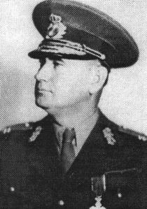

Unul dintre eroii neamului a fost băcăuanul Nicolae Şova, născut la 9 noiembrie 1885, în satul Rusăeşti, Comuna Poduri. Generalul băcăuan, ofiţer de elită al Armatei Române, a fost apreciat şi remarcat nu numai pentru calităţile sale de comandant, ci şi pentru actele sale de bravura pe care le-a săvârşit în lupta pentru eliberarea neamului de sub jugul ocupaţiei străine. A avut un destin asemănător cu cel al altor personalităţi care s-au luptat pentru crearea statului naţional unitar român, dar au trăit şi în perioada comunistă, în care au înlăturate valorile. Din cauza posibilităţilor financiare reduse ale familiei sale, a fost nevoit să-şi câştige singur existenşa pentru a putea termina liceul din Bacău, care avea în acea perioadă 8 clase. În 1907 este admis la Şcoala de Ofiţeri de Infanterie din Bucureşti, pe care o absolvă în 1911, fiind promovat la gradul de sublocotenet, iar la cererea sa, este ulterior repartizat în cadrul Regimentului 27 Infanterie Bacău. Din octombrie 1911 şi până în iulie 1912, a urmat cursurile Şcolii Speciale de Infanterie, pe care a terminat-o al 29-lea din cei 223 de absolvenţi. La 30 octombrie 1912 este avansat la gradul de locotenent, calitate în care este prezent cu unitatea sa la campania întreprinsă în cel de-al doilea război balcanic (1913). Remarcabilele succese îi aduc numeroase distincţii militare şi în timpul primului război mondial, când este avansat în mod excepţional la gradul de căpitan şi primeşte comanda Companiei de mitraliere a Regimentului, cu care obţine răsunătoare victorii la Pralea, Dealul Zăbrăuţi şi cota 779 de la Paltin (1917). Este numit comandant al Şcolii de Mitraliere de pe lângă Statul Major al Armatei a 2-a, iar pentru faptele sale de eroism din timpul războiului este decorat cu „Steaua României” în grad de cavaler şi „Steaua României” clasa a IV-a, cu panglica de Virtute Militară. În calitate de şef al Birolului Operaţiunilor la Divizia 7, contribuie decisiv la eliberarea oraşelor Târgu Mures, Turda, Cluj, Baia Mare şi Sighet (1918-1919), obţinând alte noi decoraţii, printre care şi Medalia „Victoria în Marele Război pentru civilizaţie” (1916-1918). În perioada 1935-1938 îndeplineşte funcţia de ataşat militar al statului român la Viena, iar după ce revine în ţară este înaintat la gradul de general de brigadă.
Pentru meritele sale excepţionale obţinute în timpul celui de-al doilea război mondial este avansat în 1944 la gradul de general de corp de armată, fiind răsplătit printre altele şi cu Medalia „Virtutea Maritimă”, categoria navigant, în toate cele trei grade. Este pensionat forţat de către comandamentele ocupaţiei sovietice în 1945 şi condamnat ulterior la „10 ani de temniţă grea” şi confiscarea averii, pentru „dezastrul Ţării” şi crime de război”.
În urma regimului de detenţie îndurat la Aiud, se îmbolnăveşte grav, trăind după eliberare (1956), doar din pensia soţiei. În 1964, aberanta decizie luată împotriva sa este anulată în 1964 şi ca o ironie a soartei, este decorat pentru „merite deosebite în opera de construire a socialismului”.
Nicolae Şova a rămas în amintirea celor care l-au cunoscut şi ca un ctitor de aşezăminte religioase, între care, cea mai importantă este Biserica cu hramul „Sf. Gheorghe, Sf. Nicolae şi Înaltarea Sfintei Cruci” din Iveşti, jud. Galaţi, ridicată în memoria celor 2 100 de eroi ai Diviziei I Gardă, care s-au jertfit pentru eliberarea Basarabiei şi Bucovinei de Nord. În semn de omagiu, Şcoala nr. 1 din comuna Poduri poartă numele de „General Nicolae Şova” la initiativa Asociaţiei Naţionale Cultul Eroilor ”Regina Maria” – filiala judeţeană Col. Corneliu Chiricheş Bacău, iar o strada din Moineşti si o alta din Bacău îi poartă de asemenea numele, ca şi actualul Corp 7 de Armată, cu care a obţinut importante victorii pe câmpurile de luptă.

MONUMENTE ÎNCHINATE EROILOR ROMÂNI CĂZUȚI ÎN PRIMUL RĂZBOI MONDIAL

Atât pe Valea Caşinului atât la Caşin cât şi la Mânăstirea Caşin, întâlnim monumente închinate eroilor căzuţi pentru patrie din timpul primului război mondial.
La Oituz evocator este monumentul eroilor din 1916-1919, realizat de sculptorul Ionescu Varo. Spre vest, în localitatea Poiana Sărată, un monument asemănător de vorbeşte despre acelaşi tulburător eveniment.
Pe Valea Slănicului, la poalele Dealului Coşna, care marchează deasemenea locul unei mari bătălii din timpul primului război mondial, se află monumentul eroilor cavalerişti.
Monumentele istorice, foarte numeroase în această regiune, înscriu succesiunea unor evenimente sau fixează momente de cultură românească, la loc de mare cinste stând monumentele închinate eroilor care au căzut pe câmpul de luptă pentru apărarea patriei în primul război mondial. Ele sunt prezente pe văi, pe dealuri şi aproape în toate centrele comunale, înscriind pe lespezi liste nesfârşite ale numelor eroilor din partea locului sau străjuind cimitire, acolo unde organizarea lor a mai fost posibilă. Şirul acestora începe cu marile necropole din bazinul Putnei şi se încheie pe Valea Trotuşului cu mormântul eroului Emil Rebreanu de la Ghimeş.
Faptele de vitejie din primul război mondial, prin numărul şi amploarea lor, au atins o adevărată culme în zona bazinului Trotuş. Munţii şi trecătorile de aici au fost martorii celor mai crâncene lupte pentru apărarea pământului patriei, pentru unitate naţională. După cum se ştie, în toamna anului 1916 trupele germane, favorizate şi de situaţia precară a frontului român din sud, reuşesc să ocupe capitala şi, până la sfârşitul aceluiaş an, aproape 2/3 din teritoriul ţării. Armata română se retrage în Moldova pentru refacerea potenţialului de luptă, în vreme ce zonele aflate sub ocupaţie erau jefuite şi distruse continuu. Inamicul era puternic şi se pregătea intens să cucerească întreaga ţară, scoţând astfel România din război.
Dar lucrurile nu s-au petrecut aşa cum ar fi dorit căpeteniile germane. Marea bătălie ce a urmat pe frontal din Moldova, supranumită şi “ Bătălia Trecătorilor”, a însemnat nu numai o strălucită victorie românească pentru libertate şi independenţă naţională, ci şi o contribuţie de seamă a poporului nostru la înfrângerea Puterilor Centrale în primul război mondial .
Sute de mii de oameni, animaţi de un înalt patriotism, de fierbinte iubire pentru glia strămăşească au luptat pe viaţă şi pe moarte pentru acelaşi sfânt şi drept ideal. Fiecare trecătoare a fost un camp cumplit de luptă, unde duşmanul, perfidy şi puternic, se retrăgea ca o hidră pentru a reveni în altă parte, obligând pe atâţia patrioţi români să vindece, cu sângele lor tânăr, trupul rănit al ţării.
Luptele au fost nemaipomenit de grele şi au ocupat o mare parte din bazinul Trotuş, începând de la Putna şi până în bazinul superior al râului, pe un spaţiu imens ce cuprindea partea din Valea Putnei, Valea Suşiţei, Valea Caşinului, Valea Oituzului, Valea Slănicului, Valea Trotuşului mijlociu, Valea Uzului, delimitate de dealurile şi munţii din jurul acestora. Voinţa de luptă şi unitatea poporului s-au concretizat aici prin acte de vitejie care au intrat în legendă. Deviza “ Pe aici nu se trece” adresată invadatorilor, rămâne înscrisă cu slove de aur în istoria neamului. La Tişiţa, Mărăşeşti, Mărăşti, Poiana Sărată, Oituz, Grozeşti, Coşna, Măgura, Cireşoaia, Poieni sute de mii de români au luptat vitejeşte, nimicind un duşman foarte puternic şi periculos, obţinând în cele din urmă marea victorie, râvnită de veacuri, victorie care a permis la 1 decembrie 1918 desăvârşirea unităţii statului naţional român. În iureşul acestor lupte au căzut la datorie peste 50.000 de eroi. O parte dintre osemintele lor sunt depuse în monsoleele de la Mărăşeşti, Mărăşti şi Soveja, alături de ale marilor generali care i-au condus; o altă parte, în cimitirele aflate pe fostele câmpuri de luptă şi, în sfârşit, altele care nu au mai fost găsite s-au contopit cu pământul drag al ţării pentru care eroii s-au jertfit.
Regiunea adăposteşte un număr impresionant de monumente închinate celor căzuţi în timpul primului război mondial. Menţionăm ca fiind mai importante pe cele de la Mânăstirea Caşin, Oituz, Dealul Coşna lângă valea Slănicului, Dealul Măgura, Poieni Ghimeş.
Monumentul de la Oituz a fost realizat de sculptorul Ionescu varo. Defileul Trotuşului de la Cireşoaia concentrează, pe un areal mic, multe şi importante monumente, printre care cimitirul eroilor de la Poieni şi monumentul-muzeu de la Dealul Măgura ce impresionează cel mai mult. Acesta din urmă a fost ridicat de vânătorii de munte de la Braşov în anul 1928. Pe poteca ce şerpuieşte din vale spre vârful muntelui şi care a fost martora luptelor crâncene de aici, vânătorii de munte braşoveni au plantat bănci de piatră, pe spătarul cărora stă cioplit cu slove nemuritoare numele unităţilor militare care au luptat pe aceste locuri şi au repurtat victorii deosebite.
Cale de o oră pe această potecă, umbrită azi de mesteceni şi fagi, ajungem sus la monumentul-muzeu, fixat pe stânca dură a Dealului Măgura, la cota 678 m.
Monumentul se prezintă în formă de turn, construit din piatră cioplită, cu scară interioară în spirală ce urcă pe toată înălţimea sa, continuând parcă poteca eroilor amintită anterior. La parter şi primul etaj acesta adăposteşte un muzeu, în vitrinele căruia se pot vedea documente, hărţi, fotografii, decoraţiuni, arme, etc., toate ilustrând fidel evenimentele ce-au avut loc aici. La ultimul etaj, un balcon exterior oferă posibilitatea contemplării unor peisaje pitoreşti, turnul fiinf cel mai interesant punct de belvedere din zonă.
Monumentul de la Ghimeş relevă drama naţională prin care treceau românii ardeleni în anii primului război mondial. Eroul Emil Rebreanu, victimă a acestei drame, a fost spânzurat aici de austro-ungari pentru că n-a putut concepe lupta impusă între fraţii aceleiaşi naţiuni. Evenimentul marchează un timp de grea restrişte, când trupul ţării noastre era sfârtecat de război, o mare parte fiind sub stăpânirea armatelor germane şi austro-ungare. Mormântul său se află pe stânga Trotuşului, la Ghimeş, acolo unde şi astăzi se mai păstrează resturi de zid din lugubra fortificaţie Rakoczy, care marca pe atunci graniţa artificială ce se afla între Moldova şi Transilvania.
Pe acest mormânt, care relevă soarta atâtor confraţi, şi care l-a inspirat pe scriitorul Liviu Rebreanu, fratele eroului, în elaborarea romanului Pădurea spânzuraţilor, se înalţă azi un frumos obelisc, simbol al românului eliberat şi totodată un omagiu adus celui ce nu şi-a trădat patria.
Cu anul 1918 începe o nouă etapă în istoria ţării, etapă de dezvoltare social-economică, etapă care în cadrul statului naţional unitar a permis afirmarea tot mai viguroasă a forţelor revoluţionare.
În contextul economiei naţionale, industria judeţului Bacău se dezvoltă simţitor şi odată cu ea un puternic detaşament, detaşament ce a participat direct la lupta revoluţionară a ţării noatre, pe toate planurile. Din acest detaşament, care în preajma celui de-al II-lea război mondial număra aproximativ 25.000 de oameni, peste jumătate erau lucrători în industrii din bazinul Trotuş.

COMĂNEȘTIUL ÎN PRIMUL RĂZBOI MONDIAL

În timpul primului război mondial, declanşat în iulie 1914, zona Comăneştiului este inclusă atât în planurile de apărare ale românilor (după 1916) cât şi în cele de atacare ale armatei austriece.
Despre importanţa strategică a acestei zone se precizau următoarele : „Valea Trotuşului este una din cele mai importante linii de comunicaţie şi strategice ale ţării noastre. Ea este poarta de intrare cea mai umblată pentru trecerea din Ardeal în Moldova. Este bine populată, cu sate care se ţin lanţ, bogată cu numeroase exploatări industriale, miniere, păsuri, ape minerale (…). Pe o întindere de aproape 50 Km, ea merge aproape paralel cu frontiera, de care se îndepărtează numai puţin câte puţin, în genere, această depărtare se menţine între 5-15 Km”.
În această zonă au loc confruntări între divizia a 7 a română condusă de generalul Istrati şi corpul de armată austriac condus de feldmareşalul Fabini.
Din cauza numărului mare al austriecilor, victoria finală aparţine „diviziei a 61 a austro-ungară, formată din 16 batalioane”.
În octombrie 1916, au loc confruntări militare în zona Lapoş, între Regimentul 27 infanterie şi divizia a 39 austro-ungară, încheiată cu victoria românilor, „inamicul a trebuit să se retragă pe linia de frontieră”.
Victoriile din anul 1916 de pe acest front, nu au putut evita transformarea Moldovei în singurul teritoriu al românilor, cu capitala la Iaşi. În luptele din vara anului 1917 au decedat mai mulţi locuitori ai comunei Comăneşti, ca de altfel din toate zonele Moldovei. În memoria soldaţilor comăneşteni căzuţi pe front în timpul războaielor mondiale a fost ridicat „un monument în anul 1938, cu 30 de cruci de piatră, cu înălţimea de 0,50 metri aşezate pe conturul complexului.” Acest monument a fost dărâmat în anul 1975, ca urmare a politicii de sistematizare a oraşului Comăneşti, dictată de societatea socialistă.
O parte din construcţiile din acest monument se regăsesc în cimitirul central aflat paralel cu calea ferată Comăneşti-Ghimeş. „Pe cele 96 de cruci de piatră existente în cimitir nu se poate identifica nici un nume complet”. Au fost descifrate un număr de 51 de nume de eroi, care au alcătuit în mare parte Regimentul 27 infanterie şi 67 infanterie Bacău. Pe teritoriul Comăneştiului au mai existat şi alte construcţii ridicate în memoria eroilor neamului cum ar fi cel din incinta primăriei demolat în anul 1984. În locul numit Dealul Cetăţuia sau Dealul Comăneştiului se află „o troiţă din piatră cioplită cu puternică tentă religioasă, construită prin grija familiei Ghica-Comăneşti ” construită între 1925 şi 1928.

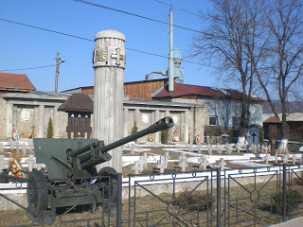
CIMITIRUL INTERNAȚIONAL AL EROILOR DIN COMĂNEȘTI

VETERANUL DE RĂZBOI-COMANAC NECULAI
Huluță Simon, clasa a XI a B, COLEGIUL TEHNIC ,,D. GHIKA” COMĂNEȘTI, Jud. Bacău

Acesta s-a născut în anul 1904 pe data de 4 martie în localitatea Preluci. El a avut trei frati Ion Comanac, Dumitru Comanac (Moș Arici), Ghiță Comanac și două surori - Catrina și Ileana. Părinți lui erau Toader Comanac, care a murit în primul razboi mondial si mama lui Măriuca Comanac. Veteranul a avut o fiică care a fost înfiată de la fratele lui Ghiță, deoarece acesta murise pe front iar soția sa nu putea crește doi copii singură. Fiica înfiată a fost bunica mea și anume Maricica Comanac. Neculai avea o crâșmă pe care o conducea împreună cu soția sa Maria Comanac, înainte de război.

I
Crâșma se numea ,,La doi brazi uitarea necazului. Cârciuma cu tot felul de băuturi spirtoase’’.
La începutul războiului, casa și cârciuma au ars, iar străbunicul meu a fost trimis pe frontul Românești din județul Botoșani la 1 februarie 1940.

Această fotografie a fost trimisă acasă iar pe spatele ei erau scrise următoarele ,,Amintire din Românești jud. Botoșani pe când faceam tragere cu comandanți mei de companie pe 22 februarie 1940-Cap. Comanac Neculai’’.
După aceasta el a fost trimis pe frontul Tighina în comuna Iaraclia, unde a fost rănit și trimis la Spitalul Militar Tecuci.

Întorcându-se acasă teafăr si nevătamat a fost trecut ca fiind chiabur si băgat în pușcărie de către comunști. A făcut doi ani de pușcărie dupa care în anul 1968 a avut dureri de stomac din cauza bătailor din pușcărie. În anul 1970 a decedat din cauza cancerului de la stomac. El a fost un veteran de război pe care îl admir și care îmi va rămâne mereu în suflet.

Constantin Kiriţescu, Istoria războiului pentru întegrarea României 1916–1918, Editura Ştiinţifică şi Enciclopedică, Bucureşti, 1989, vol. I, p. 400.
Ibidem.
Ibidem, p. 401.
Gh. Platon, Istoria modernă a României, Editura Didactică şi Pedagogică, Bucureşti, 1985, p. 472.
Costache S.Ciocan, op.cit., p. 312.
Ibidem.
Ibidem, p. 320.
Costache S.Ciocan, op.cit, p. 235.

